
TRƯỜNG ĐẠI HỌC GIAO THÔNG VẬN TẢI
KHOA CÔNG NGHỆ THÔNG TIN
----------***----------


BÁO CÁO BÀI TẬP LỚN
HỌC PHẦN CƠ SỞ DỮ LIỆU
TÊN ĐỀ TÀI: Hệ Thống Quản Lý Cầu Thủ Bóng Đá

Nhóm sinh viên thực hiện 6:
Đặng Đình Thắng - 243630608
Cao Vũ Duy Tân - 243630604
Nguyễn Duy Anh – 243624448
Hoàng Nhật Minh - 243630590
Đào Đình Đại - 243630572
Lớp: Khoa học máy tính - K65
Giảng viên hướng dẫn: LẠI MẠNH DŨNG

Hà Nội, tháng 4 năm 2026

LỜI NÓI ĐẦU
Trong bối cảnh cuộc cách mạng công nghiệp 4.0 đang diễn ra mạnh mẽ, công nghệ thông tin đã và đang trở thành một phần không thể thiếu trong mọi lĩnh vực của đời sống xã hội như giáo dục, kinh tế, y tế và quản lý hành chính. Trong đó, dữ liệu được xem là tài nguyên quan trọng, đóng vai trò cốt lõi trong việc ra quyết định và phát triển của các tổ chức, doanh nghiệp.
Cùng với sự gia tăng nhanh chóng về khối lượng thông tin, việc quản lý dữ liệu theo phương pháp truyền thống không còn đáp ứng được yêu cầu về tốc độ, độ chính xác và tính bảo mật. Chính vì vậy, cơ sở dữ liệu ra đời như một giải pháp tối ưu giúp lưu trữ, tổ chức và khai thác dữ liệu một cách khoa học, hiệu quả và có hệ thống.
Bên cạnh đó, sự phát triển của các hệ quản trị cơ sở dữ liệu như MySQL, Microsoft SQL Server hay Oracle Database đã góp phần quan trọng trong việc nâng cao khả năng quản lý và xử lý dữ liệu, đồng thời hỗ trợ xây dựng các hệ thống thông tin hiện đại.
Nhận thức được tầm quan trọng của cơ sở dữ liệu, báo cáo này được thực hiện nhằm mục đích tìm hiểu những kiến thức cơ bản về cơ sở dữ liệu, hệ quản trị cơ sở dữ liệu và ngôn ngữ truy vấn SQL. Đồng thời, báo cáo cũng hướng đến việc làm rõ vai trò và ứng dụng thực tiễn của cơ sở dữ liệu trong đời sống và công việc.
Nội dung báo cáo gồm các phần chính như sau: tổng quan về cơ sở dữ liệu, các hệ quản trị phổ biến, ngôn ngữ SQL và một số ứng dụng thực tế. Qua đó, giúp người đọc có cái nhìn tổng quan và hiểu rõ hơn về tầm quan trọng của cơ sở dữ liệu trong thời đại số hiện nay.

Nhóm sinh viên thực hiện
Nhóm 6

LỜI CẢM ƠN
Trong suốt quá trình thực hiện báo cáo này, chúng em đã trải qua nhiều khó khăn, thử thách nhưng cũng nhận được vô vàn sự giúp đỡ, động viên và chỉ dẫn tận tình. Chính vì vậy, chúng em xin được dành phần lời cảm ơn này để bày tỏ lòng biết ơn sâu sắc nhất.
Trước hết, chúng em xin gửi lời tri ân chân thành đến thầy Lại Mạnh Dũng– người thầy đã luôn đồng hành, định hướng và dìu dắt chúng em trong từng bước đi. Không chỉ là những kiến thức chuyên môn quý báu, thầy còn truyền cho chúng em tinh thần trách nhiệm, sự kiên nhẫn và niềm say mê học hỏi. Những buổi trao đổi, những lời góp ý của thầy đã trở thành nguồn động lực lớn lao, giúp chúng em vượt qua những lúc bối rối, mệt mỏi và tìm thấy niềm hứng thú trong việc nghiên cứu, sáng tạo.
Chúng em cũng xin cảm ơn các thầy cô trong khoa đã tạo điều kiện thuận lợi để chúng em có cơ hội tiếp cận, học hỏi và rèn luyện. Những bài giảng, những lời khuyên của quý thầy cô là hành trang quý giá để chúng em có thể hoàn thành báo cáo này và tiếp tục vững bước trên con đường học tập sau này.
Bên cạnh đó, chúng em xin gửi lời cảm ơn đến các bạn trong lớp đã chia sẻ kinh nghiệm, động viên và hỗ trợ chúng em trong quá trình làm việc. Những buổi thảo luận, những lời khích lệ đã giúp chúng em thêm tự tin và kiên định hơn.
Cuối cùng, chúng em xin dành lời cảm ơn sâu sắc nhất đến gia đình – những người luôn âm thầm đứng phía sau, là chỗ dựa tinh thần vững chắc, luôn động viên và khích lệ chúng em trong mọi hoàn cảnh. Chính tình yêu thương và sự hy sinh của gia đình đã tiếp thêm sức mạnh để chúng em hoàn thành báo cáo này.
Dù lời cảm ơn có dài đến đâu cũng khó có thể diễn tả hết sự biết ơn trong lòng chúng em. Chúng em xin hứa sẽ tiếp tục cố gắng, nỗ lực học tập và rèn luyện để không phụ lòng mong mỏi của thầy cô, bạn bè và gia đình – những người đã luôn tin tưởng và đồng hành cùng chúng em.

MỤC LỤC

CHƯƠNG 1: GIỚI THIỆU ĐỀ TÀI 5
1.1. Lý do chọn đề tài 5
1.2. Mục tiêu hệ thống 5
1.3.Phạm vi đề tài
CHƯƠNG 2: PHÂN TÍCH YÊU CẦU HỆ THỐNG 6
2.1. Các thực thể trong hệ thống 6
2.2.Yêu cầu chức năng 7
2.3.Yêu cầu phi chức năng
CHƯƠNG 3: THIẾT KẾ CƠ SỞ DỮ LIỆU 21
3.1. Mô hình ER(Entity-Relationship) 21
3.2. Danh sách các bảng 22
3.3. Mô tả chi tiết các bảng
3.4. Sơ đồ quan hệ giữa các bảng.
CHƯƠNG 4: TRIỂN KHAI TRÊN SQL Server 21
4.1. Scrip tạo CSDL và bảng
4.2. Dữ liệu mẫu
4.3 Stored Procedures.
4.4. View
4.5. Các câu truy vấn SQL tiêu biểu
CHƯƠNG 5: KẾT LUẬN VÀ HƯỚNG PHÁT TRIỂN 24
5.1 Kết quả đạt được: 24
5.2 Hướng phát triển: 24
CHƯƠNG 6: TÀI LIỆU THAM KHẢO 26

CHƯƠNG 1. GIỚI THIỆU ĐỀ TÀI

1.1. Lý do chọn đề tài
Bóng đá là môn thể thao vua với hàng tỷ người theo dõi trên toàn thế giới. Việc quản lý thông tin cầu thủ, câu lạc bộ, hợp đồng và hiệu suất thi đấu là một nhu cầu thực tiễn cấp thiết đối với các câu lạc bộ, liên đoàn và nhà báo thể thao.
Hiện nay, nhiều đội bóng vẫn sử dụng bảng tính thủ công hoặc các phần mềm rời rạc, dẫn đến mất mát dữ liệu, trùng lặp thông tin và thiếu khả năng tra cứu nhanh. Một hệ thống cơ sở dữ liệu tập trung sẽ giải quyết triệt để

1.2. Mục tiêu hệ thống
- Lưu trữ và quản lý thông tin cầu thủ một cách toàn diện (cá nhân, thể lực, sự nghiệp)
- Theo dõi hợp đồng và quá trình chuyển nhượng giữa các câu lạc bộ
- Ghi nhận và thống kê hiệu suất thi đấu theo từng trận đấu
- Quản lý lịch sử chấn thương của cầu thủ
- Cung cấp các báo cáo và truy vấn thống kê hữu ích

1.3. Phạm vi đề tài
Hệ thống tập trung vào các nghiệp vụ quản lý cốt lõi bao gồm: quản lý thông tin cầu thủ, câu lạc bộ, hợp đồng chuyển nhượng, giải đấu, trận đấu, thống kê hiệu suất và chấn thương. Hệ thống được triển khai trên Microsoft SQL Server 2019 trở lên.

Chương 2. PHÂN TÍCH YÊU CẦU HỆ THỐNG

2.1. Các thực thể trong hệ thống
Sau khi phân tích nghiệp vụ, hệ thống xác định được 9 thực thể chính:
- CauThu – Thực thể trung tâm của hệ thống, lưu toàn bộ thông tin cá nhân và thể chất của cầu thủ
- CLB – Câu lạc bộ bóng đá, đơn vị tổ chức thi đấu
- QuocGia – Quốc gia, dùng cho quốc tịch cầu thủ và nơi đặt câu lạc bộ
- ViTri – Vị trí thi đấu như thủ môn, hậu vệ, tiền vệ, tiền đạo
- HopDong – Hợp đồng ký kết giữa cầu thủ và câu lạc bộ
- GiaiDau – Giải đấu bóng đá (quốc gia, châu lục, thế giới)
- TranDau – Thông tin từng trận đấu cụ thể trong giải
- ThongKeCauThu – Thống kê hiệu suất cầu thủ trong từng trận (bàn thắng, kiến tạo...)
- ChanThuong – Lịch sử chấn thương và thời gian hồi phục

2.2. Yêu cầu chức năng
- Thêm, sửa, xóa thông tin cầu thủ, câu lạc bộ
- Quản lý hợp đồng: tạo hợp đồng mới, cập nhật trạng thái, hết hạn tự động
- Xử lý chuyển nhượng cầu thủ giữa các câu lạc bộ (transaction an toàn)
- Ghi nhận kết quả trận đấu và thống kê cầu thủ
- Tìm kiếm cầu thủ theo tên, vị trí, quốc tịch, câu lạc bộ
- Báo cáo: bảng xếp hạng ghi bàn, kiến tạo, đánh giá cầu thủ theo mùa giải

2.3. Yêu cầu phi chức năng
- Tính toàn vẹn dữ liệu: ràng buộc khóa chính, khóa ngoại, CHECK constraint
- Tính nhất quán: sử dụng transaction khi xử lý chuyển nhượng
- Hiệu suất: đánh index trên các khóa ngoại thường xuyên truy vấn
- Khả năng mở rộng: thiết kế chuẩn hóa 3NF, dễ thêm bảng mới

Chương 3. THIẾT KẾ CƠ SỞ DỮ LIỆU

3.1. Mô hình ER (Entity-Relationship)
Hệ thống được thiết kế theo mô hình quan hệ chuẩn hóa dạng 3NF. Thực thể CauThu là trung tâm, liên kết với QuocGia (quốc tịch), ViTri (vị trí), CLB (câu lạc bộ hiện tại) và các bảng nghiệp vụ HopDong, ThongKeCauThu, ChanThuong.
Quan hệ nhiều-nhiều giữa CauThu và TranDau được thực hiện thông qua bảng trung gian ThongKeCauThu, cho phép ghi nhận thống kê chi tiết của từng cầu thủ trong từng trận.

3.2. Danh sách các bảng

STT | Tên bảng | Mô tả | Số thuộc tính
1 | QuocGia | Lưu thông tin quốc gia | 4
2 | ViTri | Vị trí thi đấu của cầu thủ | 4
3 | CLB | Câu lạc bộ bóng đá | 9
4 | CauThu | Thông tin chi tiết cầu thủ | 11
5 | HopDong | Hợp đồng giữa cầu thủ và CLB | 8
6 | GiaiDau | Các giải đấu bóng đá | 6
7 | TranDau | Thông tin các trận đấu | 9
8 | ThongKeCauThu | Thống kê hiệu suất theo từng trận | 9
9 | ChanThuong | Lịch sử chấn thương của cầu thủ | 6

3.3. Mô tả chi tiết các bảng

Bảng CauThu (Thực thể trung tâm)

Thuộc tính | Kiểu dữ liệu | Ràng buộc | Mô tả
MaCauThu | INT | PK, IDENTITY | Mã định danh cầu thủ
HoTen | NVARCHAR(150) | NOT NULL | Họ và tên đầy đủ
NgaySinh | DATE | NOT NULL | Ngày tháng năm sinh
MaQuocTich | INT | FK → QuocGia | Quốc tịch của cầu thủ
MaViTri | INT | FK → ViTri | Vị trí thi đấu chính
MaCLBHienTai | INT | FK → CLB | CLB đang thi đấu
ChieuCao | DECIMAL(5,2) | NULL | Chiều cao (cm)
CanNang | DECIMAL(5,2) | NULL | Cân nặng (kg)
SoAo | INT | NULL | Số áo thi đấu
GiaTriChuyenNhuong | DECIMAL(15,2) | NULL | Giá trị thị trường (tr EUR)
GhiChu | NVARCHAR(500) | NULL | Ghi chú thêm

Bảng CLB
Lưu thông tin câu lạc bộ bóng đá bao gồm: MaCLB (PK), TenCLB, TenVietTat, ThanhPho, MaQuocGia (FK), NamThanhLap, SanVanDong, SucChuaSan, Logo.
Bảng HopDong
Theo dõi toàn bộ hợp đồng của cầu thủ với các câu lạc bộ. Mỗi hợp đồng bao gồm: MaHopDong (PK), MaCauThu (FK), MaCLB (FK), NgayBatDau, NgayKetThuc, LuongThang (nghìn EUR/tháng), PhiChuyenNhuong (triệu EUR), TrangThai.
Ràng buộc: NgayKetThuc > NgayBatDau; TrangThai ∈ {'Hiệu lực', 'Hết hạn', 'Thanh lý'}.

Bảng ThongKeCauThu
Bảng trung gian giữa CauThu và TranDau, lưu hiệu suất thi đấu: số phút ra sân, bàn thắng, kiến tạo, thẻ vàng/đỏ, điểm đánh giá (1.0 – 10.0). Khóa duy nhất (MaCauThu, MaTranDau) đảm bảo mỗi cầu thủ chỉ có một bản thống kê cho mỗi trận.

3.4. Sơ đồ quan hệ giữa các bảng

Bảng con | Khóa ngoại | Tham chiếu | Loại quan hệ
CLB | MaQuocGia | QuocGia(MaQuocGia) | Nhiều – Một
CauThu | MaQuocTich | QuocGia(MaQuocGia) | Nhiều – Một
CauThu | MaViTri | ViTri(MaViTri) | Nhiều – Một
CauThu | MaCLBHienTai | CLB(MaCLB) | Nhiều – Một
HopDong | MaCauThu | CauThu(MaCauThu) | Nhiều – Một
HopDong | MaCLB | CLB(MaCLB) | Nhiều – Một
TranDau | MaGiaiDau | GiaiDau(MaGiaiDau) | Nhiều – Một
TranDau | MaCLBNha | CLB(MaCLB) | Nhiều – Một
TranDau | MaCLBKhach | CLB(MaCLB) | Nhiều – Một
ThongKeCauThu | MaCauThu | CauThu(MaCauThu) | Nhiều – Nhiều (qua bảng trung gian)
ThongKeCauThu | MaTranDau | TranDau(MaTranDau) | Nhiều – Nhiều (qua bảng trung gian)
ChanThuong | MaCauThu | CauThu(MaCauThu) | Nhiều – Một

Chương 4. TRIỂN KHAI TRÊN SQL SERVER

4.1. Script tạo CSDL và bảng
Toàn bộ script SQL được đóng gói trong file QuanLyCauThu.sql, bao gồm các lệnh tạo database, tạo bảng với đầy đủ ràng buộc, chèn dữ liệu mẫu và tạo các đối tượng nâng cao.
Cách chạy script: Mở SQL Server Management Studio (SSMS) → File → Open → chọn file QuanLyCauThu.sql → nhấn F5 hoặc Execute.

4.2. Dữ liệu mẫu
- 8 Quốc gia: Việt Nam, Pháp, Anh, Tây Ban Nha, Brazil, Argentina, Đức, Bồ Đào Nha
- 8 Vị trí thi đấu: GK, RB, LB, CB, CM, CAM, WF, ST
- 8 Câu lạc bộ: Hà Nội FC, HAGL, Real Madrid, Barcelona, Man City, PSG, Bayern, Atletico
- 10 Cầu thủ nổi tiếng (5 Việt Nam + 5 quốc tế): Quang Hải, Văn Hậu, Tiến Dũng, Mbappé, Haaland, Yamal, Vinicius, Bellingham, Wirtz, Kane
- 5 Giải đấu: V.League, Premier League, La Liga, Bundesliga, Champions League
- 6 Trận đấu với kết quả và thống kê cầu thủ

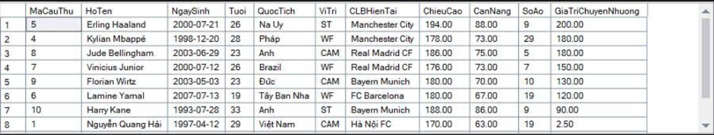
Danh sách dữ liệu mẫu của các cầu thủ trong hệ thống.

4.3. Stored Procedures
- sp_ThemCauThu: Thêm cầu thủ mới vào hệ thống
- sp_TimKiemCauThu: Tìm kiếm cầu thủ theo nhiều tiêu chí (tên, vị trí, quốc tịch, CLB)
- sp_ChuyenNhuong: Xử lý chuyển nhượng cầu thủ với transaction đảm bảo toàn vẹn dữ liệu
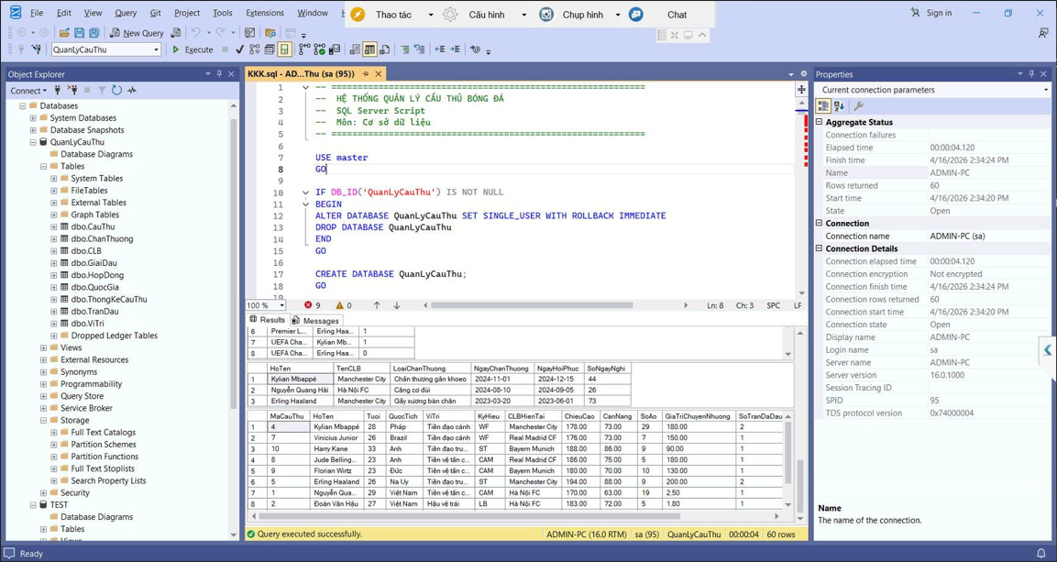
Giao diện quản lý Database QuanLyCauThu và cấu trúc các bảng trên SQL Server Management Studio.

4.4. View
View vw_TongQuanCauThu tổng hợp đầy đủ thông tin cầu thủ từ nhiều bảng, bao gồm tuổi, quốc tịch, vị trí, CLB, thống kê bàn thắng và kiến tạo. View này phục vụ cho các báo cáo tổng hợp nhanh.

4.5. Các câu truy vấn SQL tiêu biểu

Truy vấn 1: Danh sách cầu thủ đầy đủ thông tin
JOIN 4 bảng: CauThu, QuocGia, ViTri, CLB. Kết quả trả về họ tên, tuổi, quốc tịch, vị trí, CLB, thông số thể chất và giá trị thị trường, sắp xếp theo giá trị giảm dần.
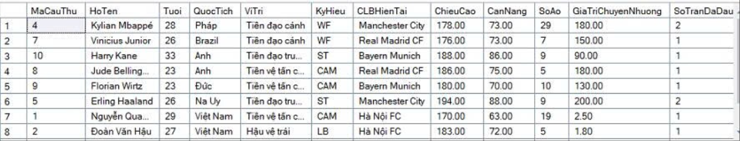
Kết quả truy vấn thông tin chi tiết và giá trị thị trường của cầu thủ.

Truy vấn 2: Thống kê tổng bàn thắng & kiến tạo
Tính tổng bàn thắng, kiến tạo, thẻ vàng và điểm đánh giá trung bình cho từng cầu thủ. Sử dụng GROUP BY kết hợp các hàm tổng hợp SUM, AVG, COUNT.
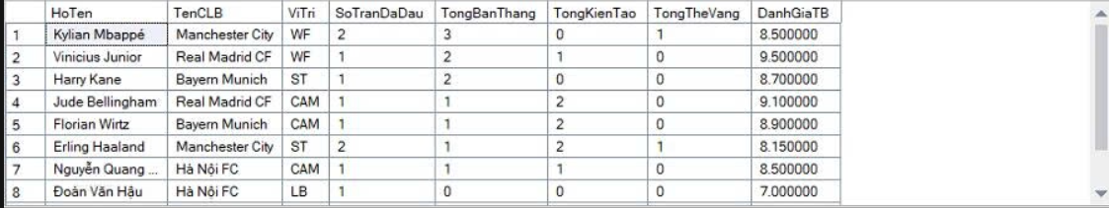
Bảng thống kê hiệu suất thi đấu và điểm đánh giá trung bình.

Truy vấn 3: Kết quả các trận đấu theo giải
JOIN GiaiDau, TranDau và CLB (hai lần cho đội nhà và khách). Hiển thị tên giải, vòng đấu, ngày thi đấu, tên hai đội và tỷ số.
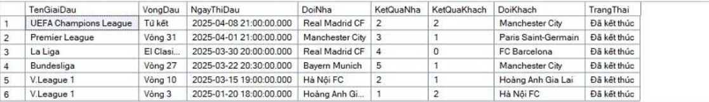
Danh sách kết quả các trận đấu đã diễn ra theo từng giải đấu.

Truy vấn 4: Hợp đồng đang hiệu lực và thời gian còn lại
Lọc các hợp đồng TrangThai = 'Hiệu lực', tính số tháng còn lại bằng DATEDIFF(MONTH, GETDATE(), NgayKetThuc). Sắp xếp theo ngày hết hạn để cảnh báo sớm.
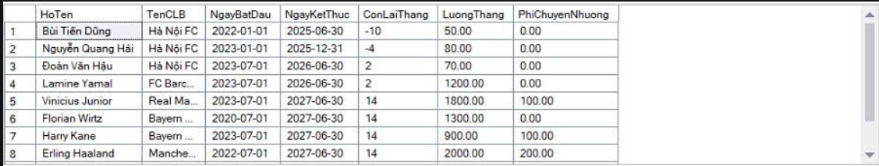
Quản lý thời hạn hợp đồng và tính toán số tháng còn lại.

Truy vấn 5: Top ghi bàn mỗi giải đấu
JOIN ThongKeCauThu → TranDau → GiaiDau, GROUP BY theo giải và cầu thủ, SUM bàn thắng. Phục vụ bảng xếp hạng vua phá lưới.

Truy vấn 6: Lịch sử chấn thương
Tính số ngày nghỉ bằng DATEDIFF(DAY, NgayChanThuong, NgayHoiPhuc). Nếu chưa hồi phục thì lấy GETDATE() làm mốc kết thúc bằng hàm ISNULL.
Thống kê lịch sử chấn thương và số ngày nghỉ thi đấu của cầu thủ.

Chương 5. KẾT LUẬN VÀ HƯỚNG PHÁT TRIỂN

5.1. Kết quả đạt được
Sau một thời gian nghiên cứu và triển khai, nhóm 8 đã hoàn thành hệ thống "Quản lý cầu thủ bóng đá" với các kết quả cụ thể như sau:
- Về mặt thiết kế: Xây dựng thành công cơ sở dữ liệu quan hệ đạt chuẩn 3NF (Third Normal Form), đảm bảo dữ liệu không bị dư thừa, trùng lặp và tối ưu hóa không gian lưu trữ.
- Về mặt kỹ thuật: * Cài đặt đầy đủ 9 bảng dữ liệu với các ràng buộc khóa chính, khóa ngoại chặt chẽ.
  - Xây dựng được các Stored Procedures thông minh để xử lý các nghiệp vụ phức tạp như chuyển nhượng (sử dụng Transaction) và tìm kiếm đa năng.
  - Thiết lập hệ thống View giúp tổng hợp dữ liệu từ nhiều nguồn, hỗ trợ việc xuất báo cáo nhanh chóng.
- Về mặt nghiệp vụ: Hệ thống đã giải quyết tốt các bài toán thực tế của một CLB bóng đá như: theo dõi phong độ cầu thủ qua từng trận, quản lý quỹ lương, cảnh báo thời hạn hợp đồng và thống kê bệnh lý y tế (chấn thương).

5.2. Hạn chế của hệ thống
Mặc dù đã đạt được những kết quả khả quan, hệ thống vẫn còn một số điểm cần cải thiện:
- Hiện tại hệ thống mới chỉ triển khai ở mức độ quản trị trên SQL Server Management Studio, chưa có giao diện người dùng (UI) thân thiện cho những người không chuyên về kỹ thuật.
- Dữ liệu mẫu còn giới hạn ở quy mô nhỏ, chưa mô phỏng được các kịch bản dữ liệu lớn (Big Data) với hàng chục nghìn trận đấu.

5.3. Hướng phát triển trong tương lai
Để hệ thống hoàn thiện và ứng dụng tốt hơn vào thực tế, nhóm đề xuất các hướng phát triển như sau:
- Xây dựng ứng dụng hoàn chỉnh: Kết nối cơ sở dữ liệu với các ngôn ngữ lập trình như Java (Spring Boot) hoặc C# (.NET) để tạo giao diện Desktop/Web, giúp việc nhập liệu và tra cứu trở nên trực quan hơn qua các biểu đồ (Dashboard).
- Tích hợp công nghệ AI: Áp dụng các thuật toán Machine Learning vào cơ sở dữ liệu để dự báo phong độ cầu thủ trong tương lai dựa trên lịch sử thi đấu và tình trạng chấn thương.
- Bổ sung tính năng nâng cao: * Phát triển thêm phân hệ quản lý tài chính chi tiết (doanh thu bán vé, bán áo đấu, quảng cáo).
  - Xây dựng hệ thống quản lý lịch tập luyện và chế độ dinh dưỡng cá nhân hóa cho từng cầu thủ.
- Mở rộng quy mô: Nâng cấp cấu trúc để có thể quản lý đồng thời nhiều giải đấu và hàng trăm câu lạc bộ cùng lúc, hỗ trợ chức năng so sánh chỉ số giữa các cầu thủ (Compare Stats) như các hệ thống chuyên nghiệp (Transfermarkt hay Opta).

TÀI LIỆU THAM KHẢO

1. Tài liệu học thuật và Giáo trình
- Lại Mạnh Dũng (Chủ biên), Giáo trình Cơ sở dữ liệu, Khoa Công nghệ thông tin – Trường Đại học Giao thông Vận tải.
- Abraham Silberschatz, Henry F. Korth, S. Sudarshan, Database System Concepts, 7th Edition, McGraw-Hill Education, 2019.
- Nguyễn Tuệ, Phân tích và thiết kế hệ thống thông tin, Nhà xuất bản Giáo dục.

2. Tài liệu kỹ thuật và Công cụ
- Microsoft Learn, SQL Server Documentation – Tài liệu hướng dẫn sử dụng Transact-SQL, Stored Procedures và Views.
Nguồn: https://learn.microsoft.com/en-us/sql/sql-server/
- W3Schools, SQL Tutorial – Hệ thống bài tập và cú pháp truy vấn SQL chuẩn.
Nguồn: https://www.w3schools.com/sql/

3. Nguồn dữ liệu thực tế (Data Sources)
- Transfermarkt, Football Transits and Market Values – Nguồn tham khảo về giá trị chuyển nhượng và thông tin hồ sơ cầu thủ.
Nguồn: https://www.transfermarkt.com/
- SofaScore / WhoScored, Live Scores and Football Statistics – Nguồn tham khảo về các chỉ số thống kê (Bàn thắng, kiến tạo, điểm đánh giá) cho dữ liệu mẫu.

Chương 6: Đánh giá mức độ đóng góp của các thành viên

Trong quá trình thực hiện đề tài, nhóm đã phân công công việc cụ thể cho từng thành viên. Dưới đây là bảng đánh giá mức độ đóng góp và hoàn thành nhiệm vụ của từng cá nhân.
STT | Họ và tên | Nhiệm vụ | Mức độ hoàn thành
1 | Nguyễn Duy Anh | Làm slide + viết truy vấn SQL | 100%
2 | Đào Đình Đại (NT) | Lên ý tưởng + viết truy vấn SQL | 100%
3 | Hoàng Nhật Minh | Viết báo cáo + Làm silide | 100%
4 | Cao Vũ Duy Tân | Thuyết trình + Đóng góp ý tưởng | 100%
5 | Đặng Đình Thắng | Viết báo cáo + Thuyết Trình | 100%
Nhìn chung, các thành viên trong nhóm đã có sự phối hợp tương đối tốt và hoàn thành phần lớn nhiệm vụ được giao. Tuy nhiên, vẫn còn một số hạn chế về tiến độ và sự đồng đều trong mức độ đóng góp giữa các thành viên. Nhóm sẽ cố gắng cải thiện trong các dự án tiếp theo.

